**GUIA DE ACOMPAÑAMIENTO**

Nombre: _____________________________________ Curso: ____________

**Objetivos:**

* Conocer el conjunto de los números racionales.
* Resolver adiciones y sustracciones de números racionales de manera simbólica.
* Resolver problemas que involucren adiciones y sustracciones de números racionales.
* Resolver multiplicaciones y divisiones de números racionales de manera simbólica.
* Resolver problemas que involucren la multiplicación y la división de números racionales.
* Realizar operaciones mixtas con números racionales, respetando la jerarquía de las operaciones y los paréntesis.

**Números racionales**

**Recordatorio**

* Los números naturales ($N$) se representan por $N$ = {1, 2, 3, …}.
* Los números enteros ($Z$) se representan por $Z$ = {…–2, –1, 0, 1, 2…}.
* Los números racionales ($Q$) se representan por $Q$: $Q=\left\{\frac{a}{b} tal que a, b ∈ Z, b≠0\right\}$
* El siguiente diagrama te ayudará a comprender el conjunto de los números racionales.

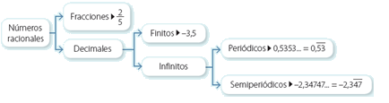

**Simbólicamente** se tiene que: $N$ ⊂ $Z$ ⊂ $Q$, es decir, todo numero natural es un número entero y todo número entero puede ser representado como un numero racional.

Link de números racionales: <https://www.youtube.com/watch?v=7RfP8OjRTAg>

**Ejercicios**

1. Anota ∈ si el numero pertenece al conjunto numérico, en caso contrario anota ∉ (no pertenece).

|  |  |  |
| --- | --- | --- |
| 1. 3,2 ____ | d) 234 ______ | g) -34 ______ |
| 1. _____ | e) _____ | h) _____ |
| 1. ______ | f) 0 ______ | i) 0, 34 $N$______ |

**Transformar decimal a fracción**

Los números decimales pueden clasificarse en:

**a) decimales finitos:** son aquellos que tienen fin, es decir, no hay un número que se repita.

Ejemplos:  4,56 ;  0,0003 ;  2,9876 :  0,1 ;  3,42 , etc.

Siempre que se divida el numerador por el denominador, y la división termine y se obtenga **resto cero,** la división es exacta y su resultado será un decimal finito.

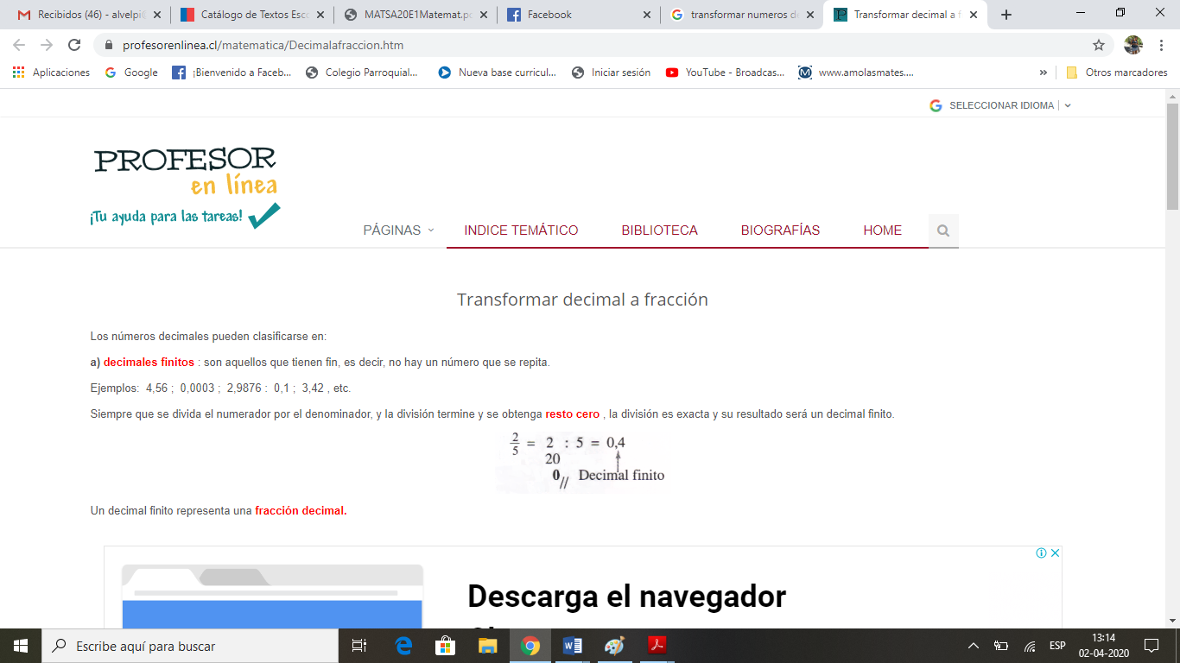

**b) decimales infinitos**: son aquellos números que no se acaban, es decir, hay uno o varios números que se repiten infinitamente. Por ejemplo: 0,333333.....  es infinito por que el 3 se repite indefinidamente. Estos números son divisiones inexactas. **No**representan una fracción decimal.

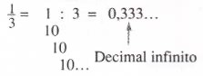

Los decimales infinitos pueden ser: **infinitos puros, infinitos periódicos**e **infinitos semiperiódicos.**

Al conjunto de los **números racionales**sólo pertenecen los números decimales infinitos periódicos y semiperiódicos. **Los decimales infinitos puros pertenecen al conjunto de los números irracionales,**porque **no pueden transformarse en fracción.**

**c) decimales infinitos periódicos**: son aquellos que tiene una o más cifras que se **repiten sucesiva**e **infinitamente**, formando el **período**. Se escribe en forma abreviada coronando al período con un pequeño trazo.

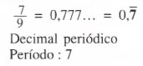

**d) decimales infinitos semiperiódicos: En estos decimales aparecen una o más cifras antes del período. El número formado por dichas cifras se llama anteperíodo (es un número que está entre la coma y la rayita).**

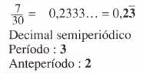

**Transformación de un decimal finito a fracción**

Se convierte el número a fracción decimal y, si se puede, se simplifica. Para transformar el número decimal a fracción decimal se utilizan **potencias de diez**(10, 100, 1.000, etc.). Se colocan tantos ceros como cifras decimales tenga el número.

**Ejemplo 1:**

decimalafraccion02

Se anota el número, en este caso 45.  Se divide por 1.000, porque hay tres espacios decimales ocupados, luego simplificamos por 5

decimalafraccion03**Ejemplo 2:**

**Transformación de un decimal infinito periódico en fracción**

Los pasos a seguir son los siguientes:

1. Se anota el número y se le resta él o los números que están antes del periodo (de la rayita)
2. Se coloca como denominador un 9 por cada número que está en el período (si hay un número bajo la rayita se coloca un 9, si hay dos números bajo el período se coloca 99, etc.). si se puede simplificar se simplifica.

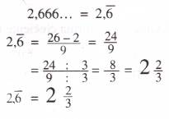

**Otro ejemplo:**Expresar como fracción 57,18181818....

decinmalafraccio01

**Transformación de decimal infinito semiperiódico a fracción**

1. El **numerador**de la fracción se obtiene**, al igual que en el caso anterior,**restando al número la parte entera y el anteperíodo, o sea, todo lo que está **antes**de la “rayita”.
2. 2) El **denominador**de la fracción se obtiene colocando tantos **9**como cifras tenga el período y tantos **0**como cifras tenga el anteperíodo. Como siempre, el resultado se expresa como fracción irreductible (no se puede simplificar más) o como número mixto.

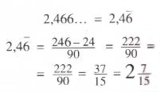

Link de transformar fracción a decimal y viceversa: <https://www.youtube.com/watch?v=gPLyk-ZaxzA>

**Ejercicios**

Transforma los siguientes decimales a fracción.

|  |  |  |
| --- | --- | --- |
| $0,35 =$ | f) $4,8 =$ | $0,35 =$ |
| $0,0\overline{4} =$ | g) $5,2\overline{3}=$ | $0,0\overline{4} =$ |
| $3,2 =$ | h) $0,4\overline{73}=$ | $3,2 =$ |

Adición y sustracción de números racionales

Para resolver una adición o sustracción de números racionales, considera lo siguiente:

* Si están representados como números decimales, los ordenas de manera vertical, con la condición de que la coma decimal quede alineada, y resuelves.
* Si están representados como fracciones, simbólicamente resuelves:

Adicción: $\frac{a}{b}+\frac{c}{d}=\frac{a∙d+b∙c}{b∙d}$ Sustracción*: $\frac{a}{b}-\frac{c}{d}=\frac{a∙d-b∙c}{b∙d}$*

*Donde $a, b,c,d ∈Z, con b≠0, d≠0.$*

* En el caso que los números sean enteros, utilizas los procedimientos que ya has estudiado.

Ejemplo:

Adición: $\frac{3}{2}+\frac{3}{5}= \frac{15+6}{10}=\frac{21}{10}$

Sustracción: $\frac{3}{2}-\frac{4}{5}= \frac{15-8}{10}=\frac{7}{10}$

Link de adiciones y sustracciones de racionales: <https://www.youtube.com/watch?v=GMsq8e40EUg>

**Ejercicios**

1. Resuelve los siguientes ejercicios que involucran adiciones y sustracciones.

|  |  |
| --- | --- |
|  |  |
| 1. = |  |
| 1. = | 1. = |

1. Problemas.
2. Un vendedor utiliza una balanza y tiene solo tres tipos de pesas, de $\frac{1}{2}$ kilo, $\frac{1}{4}$ kilo, y $\frac{1}{5}$ kilo. ¿Cuántas pesas de cada una puede usar para productos de…

|  |  |  |  |
| --- | --- | --- | --- |
|  |  |  |  |
|  |  |  |  |
| 1. kg |  |  |  |

1. Sofía se demora $1\frac{1}{3}$ h en estudiar Matemática y $\frac{3}{4}$ h en hacer su tarea de Lenguaje. Si comenzó a las 16:00 h, ¿Habrá terminado de hacer sus deberes a las 18:00 h? ¿Por qué?
2. En un ascensor suben dos personas con una masa corporal de 60 kg y 95,7 kg y una de ellas lleva una mochila de expedición de 48,7 kg. Si el ascensor admite 350 kg de carga máxima, ¿puede subir otra persona más si su masa corporal es de 86,7 kg?
3. El estanque de una estufa de parafina tiene una capacidad de 5,75 L. Si después de llenarlo se consumieron 2,5 L, ¿Cuántos litros de parafina quedaron en el estanque?

Multiplicación y división de números racionales

Para multiplicar números racionales debes tener en cuenta lo siguiente:

* Si son números decimales, los multiplicas de manera habitual, considerando que la posición de la coma decimal se desplaza, de derecha a izquierda, tantos lugares como cifras decimales tenga cada número decimal.
* Si están representados como fracciones, simbólicamente resuelves.

$\frac{a}{b}∙\frac{c}{d}=\frac{a∙c}{b∙d}$ donde $a,b,c,d ∈Z, con b≠0, d≠0.$

Ejemplo: $\frac{2}{3}∙\frac{4}{5}=\frac{8}{15}$

$\frac{2}{3}÷\frac{4}{5}=\frac{2}{3}∙\frac{5}{4}=\frac{10}{12}:2=\frac{5}{6}$

Link de multiplicación y división de racionales: <https://www.youtube.com/watch?v=YGXURDXHfGI>

**Ejercicios**

1. Resuelve las siguientes multiplicaciones y divisiones, escribe el resultado como fracción irreductible. Recuerda escribir el desarrollo.

|  |  |
| --- | --- |
| $1\frac{1}{4}∙\frac{5}{6}=$ | $1\frac{1}{4}÷2\frac{5}{6}=$ |
| $2\frac{4}{5}∙2,5=$ | $0,25÷\frac{5}{6}=$ |
| $2,\overline{2}∙1,\overline{3}=$ | $0,5÷0,75=$ |

1. Resuelve los siguientes problemas.
2. Para colocar el contenido de 9 bidones de 12,5 L en jarrones de 2,25 L, ¿Cuántos jarrones hacen falta?
3. Si ocho panes iguales tienen una masa total de 0,96 kg, ¿Qué masa tienen doce panes y medio?
4. Leonardo celebro su cumpleaños e invito a 24 amigos. A cada uno de sus invitados, su mamá le dio $\frac{1}{4}$ L de bebida, ¿a cuántas bebidas de 1,5 L equivalen?

Operaciones combinadas con números racionales

Para resolver una operación combinada, resuelves en el siguiente orden:

**1.** Las operaciones que están en los paréntesis desde el más interior hasta el más exterior, de izquierda a derecha.

**2.** Las potencias.

**3.** Las multiplicaciones o las divisiones, de izquierda a derecha.

**4.** Las adiciones o las sustracciones.

Ejemplo:

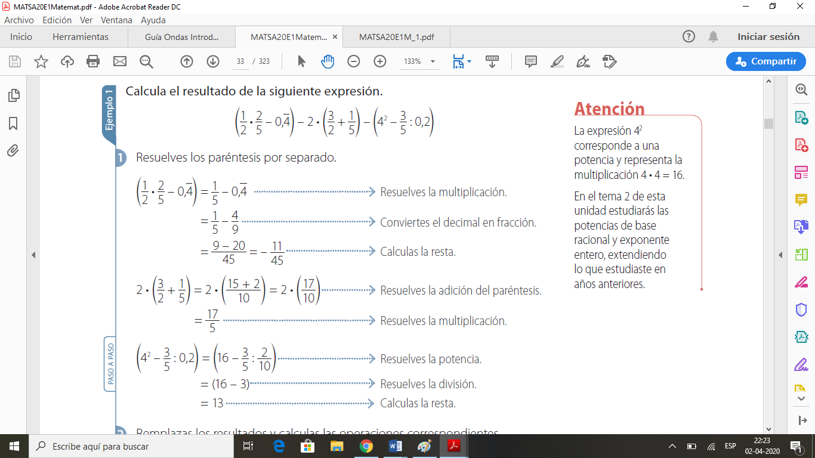

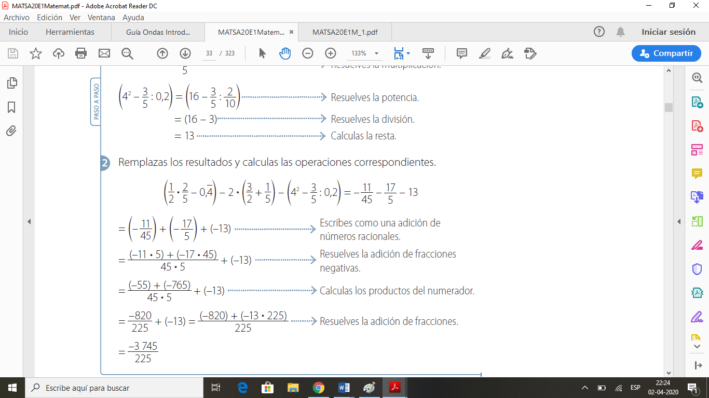

Link de ejercicios combinados: <https://www.youtube.com/watch?v=1xlCKicD-1I>

**Ejercicios**

Realiza las siguientes operaciones combinadas. Anota todos los cálculos.

|  |  |
| --- | --- |
| $\frac{9}{16}÷\frac{4}{3}+\frac{2}{4}-\frac{1}{12}∙\frac{8}{4}+{\left(\frac{3}{4}\right)}^{2}$ | $\frac{9}{16}÷\frac{4}{3}+\frac{2}{4}-\frac{1}{12}∙\frac{8}{4}+{\left(\frac{3}{4}\right)}^{2}$ |
| $\frac{4}{3}-\frac{9}{3}+0,\overline{3}=$ | $\frac{4}{3}-\frac{9}{3}+0,\overline{3}=$ |
| $0,0\overline{5}+2,1\overline{7}-\frac{7}{90}=$ | $0,0\overline{5}+2,1\overline{7}-\frac{7}{90}=$ |

**GUIA DE EJERCICIOS**

Aplica los conocimientos adquiridos en la guía de acompañamiento.

**Recuerda:** Cuando dices: **“NO PUEDO””.** Tu cerebro se detiene. Cuando dices: **¿CÓMO LO HAGO?**

Tu cerebro comienza a trabajar.

1. **Observa los siguientes números y luego ubícalos en el conjunto numérico que corresponda. (**

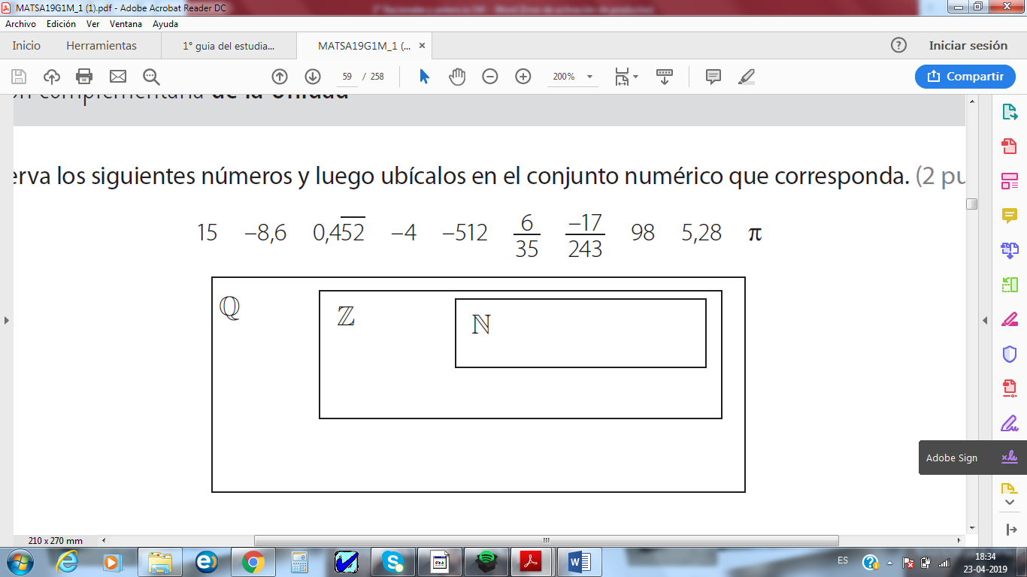

1. **Realizar las siguientes operaciones. Expresa tu resultado como una fracción irreductible. (3 pts. c/u. Total 9 pts.)**

$\frac{1}{3}-\left[\frac{1}{5}∙\left(\left[\frac{1}{3}-\frac{5}{2}\right]+0,3\right)\right]$

$\left(0,\overline{5}-0,1\overline{6}\right):2,\overline{4}+0,25=$

$-0,5+\frac{3}{4}∙1,\overline{6}:2,5+0,\overline{7}=$